KAMPANYE KOMUNIKASI KESEHATAN MELALUI MEDIA SOSIAL
(STUDI DESKRIPTIF PENGUNA JARINGAN MEDIA SOSIAL DI UNIVERSITAS PASUNDAN DALAM MENGAHADAPI PANDEMI COVID 19)
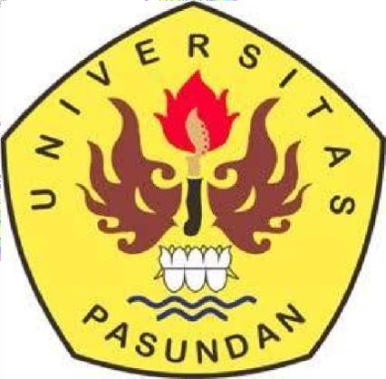
JURNAL

OLEH :
Evie Sophia
NPM : 198080009
PROGRAM STUDI MAGISTER ILMU KOMUNIKASI
PASCASARJANA UNIVERSITAS PASUNDAN
BANDUNG
2021

ABSTRAK
Fakta bahwa pentingnya menjaga kesehatan dan mematuhi protokol kesehatan di masa pandemi Covid-19 ini, sudah terus menerus digemakan oleh Universitas Pasudan diantaranya melalui Instagram univ_pasundan, hal ini merupakan salah satu wujud bentuk dari kampanye Komunikasi Kesehatan, dimana Universitas Pasundan hiarau dan peduli atas situasi Pandemi Covid-19 yang terjadi di negeri ini. Tujuan Penelitian ini untuk mengetahui bentuk, konten serta target dan sasaran dari kampanye komunikasi kesehatan, dengan metode studi deskriptif kualitatif penggunaan jaringan media sosial Instagram univ_pasundan. Adapun teknik pengumpulan data pada penelitian ini adalah observasi, wawancara mendalam dan studi dokumentasi. Teknik analisis data penelitian ini menggunakan model Miles dan Huberman. Hasil dari penelitian ini menunjukkan bahwa para responden dari media sosial instagram univ_pasundan memberikan tanggapan yang positif terhadap Kampanye Komunikasi kesehatan mengenai pandemi Covid-19. Di akhir penelitian, peneliti memberi masukan agar lebih memperkaya bentuk dan konten yang banyak diminati oleh follower ataupun viewer, dengan membuat lebih banyak bentuk video yang lebih variatif dan konten yang lebih luwes dan menjangkau lapisan masyarakat termasuk generasi milenial.
Kata Kunci : Kampanye, Komunikasi Kesehatan, Media Sosial, Universitas Pasundan, Covid-19.

ABSTRACT

The fact that the importance of maintaining health and complying with health protocols during the Covid-19 pandemic has been continuously echoed by Pasudan University, including through Instagram univ_pasundan, this is one form of the Health Communication campaign, where Pasundan University ignores and cares about the Pandemic situation. Covid-19 is happening in this country. The purpose of this study was to determine the form, content and targets and objectives of the health communication campaign, using a qualitative descriptive study method using the univ_pasundan Instagram social media network. The data collection techniques in this study were observation, in-depth interviews and documentation studies. The data analysis technique of this research uses the Miles and Huberman model. The results of this study indicate that respondents from the univ_pasundan social media instagram gave a positive response to the Health Communication Campaign regarding the Covid-19 pandemic. At the end of the research, the researcher provides input to further enrich the forms and content that are in great demand by followers or viewers, by making more video forms that are more varied and content that is more flexible and reaches all levels of society, including the millennial generation.
Keywords : Campaign, Health Communication, Social, Media, University Pasundan, Covid-19.

ABSTRAK

Kanyataan yén pentingna ngajaga kaséhatan sarta patuh kana protokol kaséhatan dina mangsa pandémik Covid-19 teras-terasan diguar ku Universitas Pasudan, diantarana ngalangkungan Instagram univ_pasundan, ieu téh mangrupa salah sahiji wujud kampanye Komunikasi Kaséhatan, dimana Universitas Pasundan maliré sareng paduli kana Situasi Pandémik Covid-19 nuju kajantenan di nagara ieu. Tujuan tina ieu panalungtikan nya éta pikeun mikanyaho wangun, eusi , udagan sareng tujuan kampanye komunikasi kaséhatan, ngagunakeun métode déskriptif kualitatif dina jaringan média sosial Instagram univ_pasundan. Téhnik ngumpulkeun data dina ieu panalungtikan nya éta observasi, wawancara mendalam, jeung studi dokuméntasi. Téhnik analisis data dina ieu panalungtikan ngagunakeun modél Miles and Huberman. Hasil ulikan ieu nunjukkeun yén réspondén ti instagram média sosial univ_pasundan masihan tanggapan anu positif kana Kampanye Komunikasi Kaséhatan ngeunaan pandémik Covid-19. Dina ahir panalungtikan, panalungtik maparin asupan pikeun langkung ngeuyeuban wangun jeung eusi anu dipikabutuh pisan ku para pengikut atawa nu ningali, ku cara ngadamel deui wangun vidéo anu langkung variatif sareung eusi anu langkung sae sareng ngahontal sakumna lapisan masarakat. kaasup generasi milenial.
Kacap Konci : Kampanye, Komunikasi Kesehatan, Media Sosial, Universitas Pasundan, Covid-19

KONTEKS PENELITIAN
Virus Corona atau severe acute respiratory syndrome coronavirus 2 adalah virus yang menyerang sistem pernapasan Penyakit karena infeksi virus ini disebut COVID-19. Virus Corona bisa Menyebabkan ganguan ringan pada sistem pernapasan, infeksi paru-paru yang berat, hingga kematian. Severe acute respiratory syndrome coronavirus 2 yang lebih dikenal dengan nama virus Corona adalah jenis baru dari coronavirus yang menular ke manusia. Virus ini bisa menyerang siapa saja, seperti lansia orang dewasa, anak-anak, dan bayi termasuk termasuk ibu hamil dan ibu Menyusui virus melalui percikan dahak dari saluran pernapasan, misalnya ketika berada di ruang tertutup yang ramai dengan sirkulasi udara yang kurang baik atau kontak langsung dengan droplet. Selain virus SARS-CoV-2 atau virus Corona, virus yang juga termasuk dalam kelompok ini adalah virus penyebab Severe Acute Respiratory Syndrome dan virus penyebab Middle - East Respiratory-Syndrome.
Komunikasi kesehatan memiliki peran untuk mengedukasi masyarakat atau komunitas tertentu agar tercipta kesadaran akan suatu informasi kesehatan tertentu. Komunikasi kesehatan dengan cara kampanye kesehatan dapat mengubah iklim sosial untuk mendorong masyarakat menjalankan hidup sehat atau perilaku sehat, menciptakan kesadaran masyarakat, mengubah sikap dan memotivasi individu untuk mengadopsi perilaku yang direkomendasikan.
Komunikasi kesehatan sangatlah penting untuk mengedukasi masyarakat atau komunitas tertentu agar mereka menyadari akan pentingnya suatu informasi kesehatan tersebut. Komunikasi kesehatan dengan cara kampanye kesehatan ini berusaha mengubah iklim sosial untuk mendorong masyarakat menjalankan hidup sehat atau perilaku sehat, menciptakan kesadaran masyarakat, mengubah sikap dan memotivasi individu untuk mengadopsi perilaku yang direkomendasikan. Dalam rangka mengedukasi masyarakat tentang bahaya Covid-19, Universitas Pasundan melakukan upaya membangun kesadaran masyarakat tentang bahaya Covid-19 melalui kampanye komunikasi Kesehatan di media sosial. Sasaran kampanye kesehatan yang dilakukan oleh Universitas Pasundan adalah Sivitas Akademika Universitas Pasundan dan seluruh lapisan masyarakat. Berikut beberapa konten media sosial Universitas Pasundan yang memberikan informasi dan edukasi tentang Covid-19:
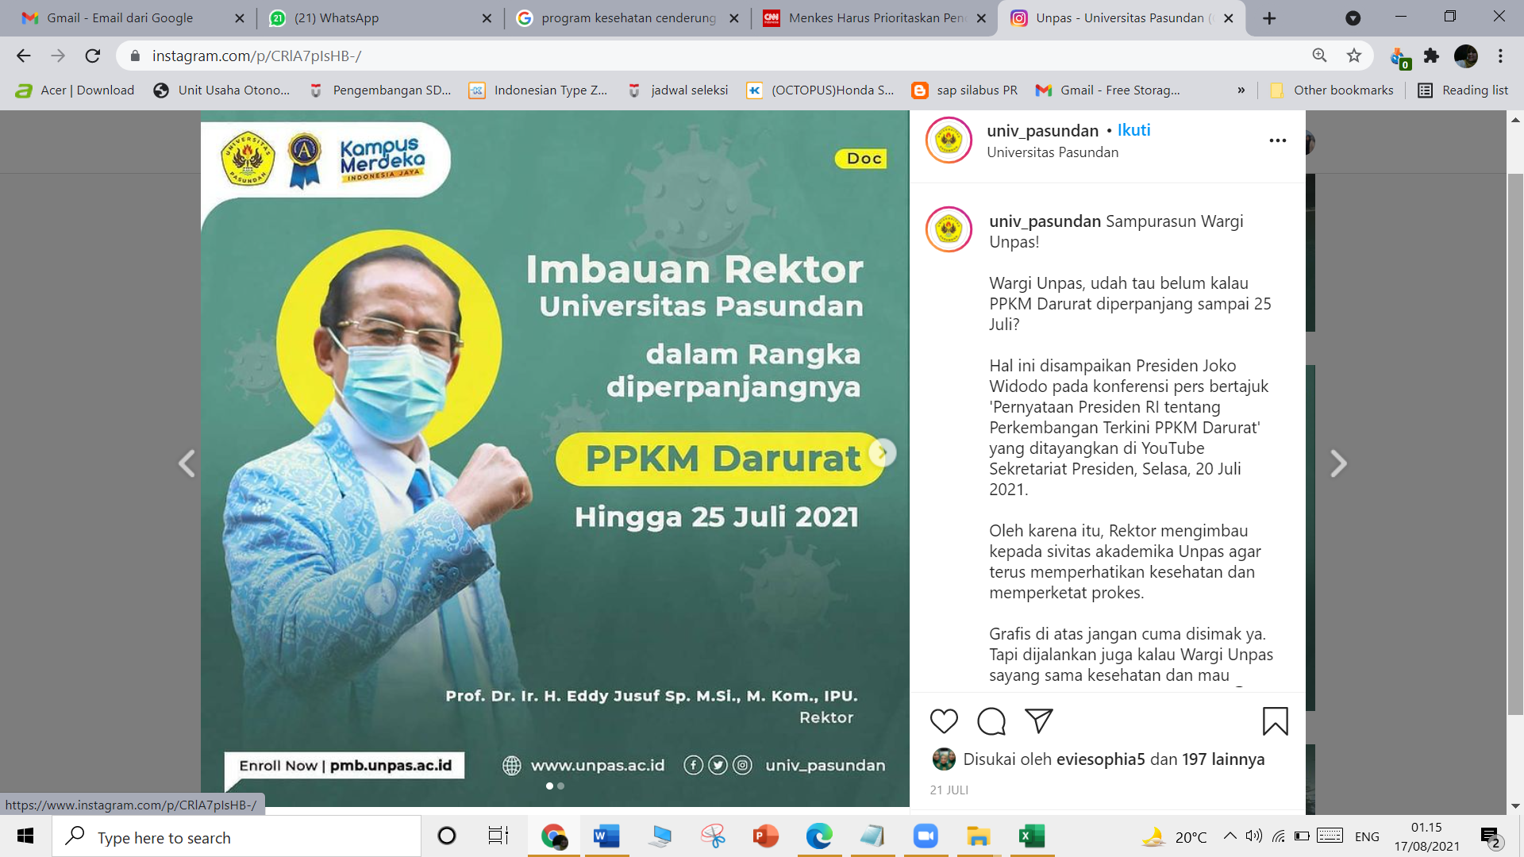
Sumber : Instagram : @univ_pasundan, 21 Juli 2021
Gambar. 1.1.
Kampanye Komunikasi Kesehatan Covid-19 Pada akun Instagram Universitas Pasundan OFFICIAL.
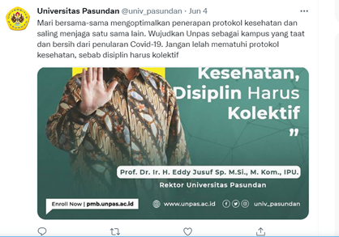
Sumber :@univ_pasundan , 4 Juni 2021
Media sosial menjadi media edukasi yang berisi berbagai informasi yang sangat dibutuhkan oleh masyarakat dimasa pandemi dengan segala keterbatasan yang ada. Media sosial Universitas Pasundan melakukan penyampaian informasi mengenai cara pencegahan dan edukasi mengenai COVID-19. Edukasi tersebut sangat dibutuhkan oleh Civitas Akademi maupun masyarakat. Kampanye ini bertujuan untuk membantu percepatan penyebarluasan informasi pesan kesehatan sebagai upaya pencegahan perkembangan dan penyebaran COVID-19, Meminimalisir informasi HOAKS (berita bohong) terkait COVID-19 yang beredar melalui sosial media, dan meningkatkan pertisipasi dan pemberdayaan masyarakat. Juga sesuai dengan isi dari pesan Kampanye Komunikasi Kesehatan yang ada di Instagram Universitas Pasundan Bandung yaitu: #UnpasWarOnCovid19.
Fokus Penelitian.
Fokus penelitian ini tertuju kepada bagaimana kampanye komunikasi kesehatan Covid-19 melalui media sosial yang tertuju kepada keberadaan atau eksistensi dan interaksi antara media sosial di jejaring instagram @univ_pasundan official dengan pengguna dalam hal ini adalah follower ataupun viewer yang mengikuti secara seksama postingan khususnya tentang informasi Covid-19.
Pertanyaan Penelitian
Berdasarkan hal-hal yang dibahas pada latar belakang penelitian, maka dapat dirumuskan masalah sebagai berikut:
- Bagaimana Bentuk Kampanye Komunikasi Kesehatan Covid-19 di media sosial di Instagram Universitas Pasundan?
- Bagaimana Konten Kampanye Komunikasi Kesehatan Covid-19 di media sosial Instagram Universitas Pasundan.?
- Bagaimana Target dan Sasaran Kampanye Komunikasi Kesehatan Covid-19 di media Sosial di Instagram Universitas Pasundan.?
Tujuan Penelitian.
Berdasarkan rumusan masalah di atas, maka tujuan penelitian ini adalah untuk memperoleh hasil temuan mengenai :
- Untuk Mengetahui Bentuk Kampanye Komunikasi Kesehatan Covid-19 di media sosial Instagram1Universitas Pasundan.?
- Untuk Mengetahui Konten Kampanye Komunikasi Kesehatan Covid-19 di media sosial Instagram Universitas Pasundan.?
- Untuk Mengetahui Target dan Sasaran Kampanye Komunikasi Kesehatan Covid-19 di media sosial Instagram Universitas Pasundan.?
Kegunaan Penelitian.
Adapun kegunaan dari penelitian ini adalah sebagai berikut :
Manfaat Teoritis.
Hasil penelitian ini diharapkan dapat memperluas dan mengembangkan kajian ilmu komunikasi, khususnya mengenai komunikasi kesahatan melalui media sosial.
Manfaat Praktis (Empirik).
Secara praktis hasil penelitian ini diharapkan dapat memberikan masukan bagi pengelola media sosial Universitas Pasundan Official dalam meningkatkan efektifitas kampanye Kesehatan terkait Covid-19 melalui media sosial.
Kajian Teori.
Pengertian Kampanye.
Kampanye adalah contoh tindakan persuasi secara nyata. “Campaigns generally exemplify persuasion in action”. (Venus, 2012:7), Keterbukaan seperti ini dimungkinkan karena gagasan dan tujuan kampanye pada dasarnya mengandung kebaikan untuk publik. Segala tindakan dalam kegiatan kampanye dilandasi olehprinsip persuasi, yaitu mengajak dan mendorong publik untuk menerima atau melakukan sesuatu yang dianjurkan atas dasar kesukarelaan.
Pengertian secara umum tentang istilah kampanye yang dikenal sejak 1940-an campaign is generally exemply persuasion in action (kampenye secara umum adalah menampilkan suatu kegiatan dimana bertitik tolak untuk membujuk), dan sudah banyak dikemukakan beberapa ilmuan, ahli dan praktisi komunikasi. Leslie B. Sndyder (Dalam Rusalan Rosady, 2013) mengemukakan bahwa A communication is an organized communicator activity, directed at a particular goal. Artinya secara garis besar, kampaye komunikasi merupakan suatu aktivitas komunikasi yang terorganisir, secara langsung ditujukan kepada khalayak tertentu, dalam kurun waktu yang sudah ditetapkan dengan tujuan tertentu. Sedangkan menurut Pfau dan Parrot, A Campaign is conscious, sustained and incremental process designed to be implemented over a specified period of time for the purpose of influencing a specified audience. Dengan berarti bahwa suatu kampanye yang secara sadar, menunjang dan meningkatkan proses pelaksanaan yang terencana pada periode tertentu untuk bertujuan mempengaruhi khalayak sasaran tertentu.
Setiap aktivitas kampanye komunikasi setidaknya mengandung empat hal, yaitu tindakan kampanye yang ditujukan untuk menciptakan efek atau dampak tertentu, jumlah khalayak sasaran yang besar, dipusatkan dalam kurun waktu tertentu, dan melalui serangkaian tindakan komunikasi yang terorganisir. Kampanye juga memiliki ciri atau karakteristik yang lainnya, yaitu sumber yang jelas, yang menjadi penggagas, perancang, penyampai sekaligus penanggung jawab suatu produk kampanye (campaign makers), sehingga setiap individu yang menerima pesan kampanye dapat mengidentifikasi bahkan mengevaluasi kredibilitas sumber pesan tersebut setiap saat. Selain itu pesan-pesan kampanye juga terbuka untuk didiskusikan, bahkan gagasan-gagasan pokok yang melatarbelakangi diselengarakannya kampanye juga terbuka untuk dikritisi.
Komunikasi Kesehatan.
Hidup manusia tidak akan terlepas dari individu yang lain, manusia akan hidup bersama antar manusia dan akan berlangsung dalam berbagai bentuk komunikasi dan situasi, hal inilah yang dinamakan manusia sebagai makhluk sosial.
Ada berbagai bentuk pola interaksi antar manusia dalam kehidupan ini, Khususnya mengenai interaksi yang disengaja, salah satunya interaksi dalam memberikan informasi kesehatan (komunikasi kesehatan).
Salah satu isu utama dalam komunikasi kesehatan adalah mempengaruhi individu dan komunitas. Dengan tujuan untuk meningkatkan derajat kesehatan dengan cara berbagi informasi seputar kesehatan. Menurut Healthy People dalam (Liliweri, 2011).
Sedangkan menurut (Cline, R. dalam Liliweri, 2011), komunikasi kesehatan merupakan sebuah bidang teori, riset dan praktek yang berkaitan dengan pemahaman dan saling ketergantungan mempengaruhi komunikasi (interaksi simbolik dalam bentuk pesan dan makna) dan kepercayaan kesehatan terkait, perilaku dan hasil. Komunikasi kesehatan menurut (Notoatmodjo, 2010), merupakan usaha yang sistematis untuk mempengaruhi secara positif perilaku kesehatan masyarakat dengan menggunakan berbagai prinsip dan metode komunikasi, baik menggunakan komunikasi interpersonal, maupun komunikasi massa.
Ratzan dalam (Liliweri, 2011) menjelaskan bahwa yang dimaksud dengan komunikasi kesehatan ialah proses kemitraan anara partisipan berdasarkan dialog dua arah yang di dalamnya ada suasana interaktif, ada pertukaran gagasan, ada kesepakatan mengenai kesatuan gagasan mengenai kesehatan, juga merupakan teknik dari pengirim dan penerima untuk memperoleh informasi mengenai kesehatan yang seimbang demi membaharui pemahaman bersama.
Media Sosial.
Pengertian Media Sosial
Istilah media sosial pun menjadi semakin populer. Melalui media sosial orang saling bertukar informasi dan hiburan. Informasi mengenai peristiwa aktual mutakhir yang belum disajikan di media mainstream sudah tersaji di media sosial. Foto peristiwa dengan mudah tersebar ke banyak orang. Informasi satu kejadian juga menyebar dengan mudah melalui media sosial. Banyak orang menggantungkan
kebutuhan informasinya pada media sosial karena kecepatannya, bukan karena akurasi dan kelengkapan informasinya..(Ibrahim &Iriantara,2017)
Kehadiran Media dengan segala kelebihannya telah menjadi bagian hidup manusia. Perkemmbangan zaman menghasilkan beragam media, salah satunya media sosial. Media sosial merupakan media di internet yang memungkinkan pengguna untuk mewakilkan dirinya maupun berinteraksi, bekerjasama, berbagi, berkomunikasi dengan pengguna lain, dan membentuk ikatan sosial secara virtual. Media sosial merupakan media digital tempat realitas sosial terjadi dan ruang waktu para penggunanya berinteraksi. Nilai-nilai yang ada di masyarakat maupun komunitas juga miuncul bisa dalam bentuk yang sama atau berbeda di internet. Pada dasarnya, beberapa ahli yang meneliti internet adalah gambaran apa yang terjadi di dunia nyata, seperti plagiarisme (Nasrullah, 2016).
Kerangka Pemikiran.
Menurut Cangara (2013) Kampanye adalah aktivitas komunikasi yang dipergunakan untuk mempengaruhi masyarakat agar mengusai dan memiliki wawasan terhadap perilaku yang menjadi keinginan pemberi informasi. Leslie B. Sndyder (Dalam Rusalan Rosady, 2013) mengemukakan bahwa A communication is an organized communicator activity, directed at a particular goal. Artinya secara garis besar, kampaye komunikasi merupakan suatu aktivitas komunikasi yang terorganisir, secara langsung ditujukan kepada khalayak tertentu, dalam kurun waktu yang sudah ditetapkan dengan tujuan tertentu.
Media sosial adalah salah satu contoh dari sebuah media berbasis online dengan memiliki banyak pengguna yang tersebar hingga ke seluruh penjuru dunia.
Dalam kampanye komunikasi kesehatan yang dilakukan oleh Universitas Pasundan dalam upaya pencegahan penyebaran virus Covid 19, Universitas Pasundan Menggunakan media social berupa jejaring Instagram
Berdasarkan uraian di atas, maka berikut adalah gambar kerangka pemikiran pada penelitian ini:
Komunikasi Kesehatan:
1.Komunikator
2. Pesan
3.Komunikan
4. Media
5. Efek
Media Sosial berupa Jejaring Sosial pada akun: Instagram (univ_pasundan)
Kampanye
(Venus, 2013)
(Puntoadi, 2011)
(Laswell dalam Dedy Mulyana 2011)

Gambar. 2.2
(Kerangka Pemikiran kampanye komunikasi kesehatan melalui media Sosial dengan pengunaan jaringan Sosial Instagram unpas)
Definisi Operasional :
Kampanye.
Kampanye adalah contoh tindakan persuasi secara nyata. “Campaigns generally exemplify persuasion in action”. (Venus, 2012:7).
Komunikasi Kesehatan.
Menurut (Lasswel dalam Dedy Mulyana, 2011) komponen komunikasi ialah: Komunikator, Komunikan, Pesan, Media, dan Efek. Media dalam komunikasi kesehatan ialah sebagai sarana atau saluran yang mendukung proses penyampaian pesan. Media dalam komunikasi kesehatan ada dua yakni media (saluran) interpersonal dan kelompok. Media bisa berupa cetak maupun elektronik, seperti media sosial yang biasa dilakukan dengan kegiatan penyuluhan.
Media Sosial.
Media Berupa cetak Maupun electronic seperti media sosial yang bias dilakukan dengan kegiatan penyuluhan media sosial yang akan diteliti adalah akun media sosial yang resmi di kelola oleh tim branding multiflatfrom universitas pasundan yaitu akun Instagram (universitas pasundan).

Paradigma Penelitian.
Dalam rangka memperoleh pemahaman yang utuh, mendalam dan menyeluruh terhadap fokus penelitian ini, maka peneliti menggunakan paradigma interpretative dengan pendekatan studi kasus. Menurut Ibrahim dan Ahmad 2021, Para peneliti yang mengunakan Paradigma interpretatif tertarik dengan pemahaman dunia dan apa adanya dan mengambarkan Komunikasi Secara subjektif dari pandangan pelaku/Informan (Ibrahim dan ahmad 2021: xxxi).
Subjek dan Objek Penelitian
Subjek penelitian adalah ‘batasan penelitian dimana peneliti bisa menentukannya dengan benda, hal atau orang untuk melekatnya variable penelitian’ (Arikunto 2016).
Dalam penelitian ini subjek penelitiannya adalah informan yang terlibat dalam pemegang kebijakan dalam kampanye komunikasi kesehatan Covid 19 di Universitas Pasundan.
Lokasi penelitian adalah tempat dimana proses studi yang digunakan untuk memperoleh pemecahan masalah penelitian berlangsung. Peneliti menentukan penelitian di Universitas Pasundan, Kota Bandung.
Teknik Pengumpulan Data
Karena menggunakan teknik penelitian kualitatif maka dalam proses pengumpulan data, peneliti sebagai instrumen kunci (key instrument) yang langsung terjun ke lapangan melalui teknik observasi, wawancara mendalam serta pemanfaatan dokumen. Secara lebih mendetail dalam penelitian ini digunakan metode pengumpulan data sebagai berikut:
- Pengamatan Berperanserta
( Partisicipant Observation )
Dalam penelitian ini, peneliti menggunakan pengamatan berperan, di mana peneliti melakukan pengamatan sekaligus ikut berpartisipasi dalam kegiatan yang diobservasi. Peneliti melihat dan mengamati publikasi kampanye komunikasi kesehatan covid-19 melalui media sosial.
- Wawancara Mendalam ( Indepth Interview)
Wawancara merupakan dialog untuk mengkontruksi mengenai orang, kejadian, organisasi, perasaan, motivasi, tuntutan, kepedulian dan kebulatan. Merujuk pendapat Lincoln dan Guba tersebut, peneliti berusaha untuk mengejar dan mempertajam pertanyaan kepada informan seputar konten kampanye komunikasi kesehatan covid-19, media sosial yang digunakan untuk aktivitas kampanye komunikasi kesehatan covid-19, sasaran dan target publikasi kampanye komunikasi kesehatan covid-19 melalui media sosial, tanggapan publik yang terdiri dari sivitas akademika Universitas Pasundan dan masyarakat umum mengenai konten kampanye komunikasi kesehatan covid-19 dan efektifitas kampanye komunikasi kesehatan covid-19 terhadap bertambahnya informasi maupun pengetahuan seputar covid-19 para civitas akademika Universitas Pasundan dan masyarakat umum.
Untuk memastikan wawancara terfokus, peneliti berusaha tidak melebar dan tetap berpedoman pada prinsip keterbukaan (open mindedness), bukan kekosongan (blank mindedness) atau perpatokan logis (rigorous logic). Pendekatan wawancara ini, peneliti lakukan berdasarkan tatap muka maupun secara online mengingat masa pandemi, dan selama wawancara berlangsung, peneliti gunakan alat bantu perekam dan buku catatan untuk merekam semua hasil wawancara yang diperoleh.
- Studi Dokumentasi
Metode ini dilakukan dengan cara mempelajari buku-buku, literatur, maupun dokumen-dokumen resmi serta sumber-sumber lain yang menunjang dengan masalah-masalah penelitian. Studi dokumentasi ini dilakukan untuk mendapatkan data sekunder dan variable yang diteliti.
- Triangulasi
Metode ini merupakan teknik pengumpulan data yang bersifat menggabungkan dari berbagai teknik pengumpulan data san sumber data yang telah ada. Melalui metode triangulasi, maka sebenarnya peneliti mengumpulkan data yang sekaligus menguji kredibilitas data dengan berbagai teknik pengumpulan data dan berbagai sumber data.
Teknik Analisis Data
Sebagaimana diketahui bahwa analisis data kualitatif adalah upaya yang dilakukan dengan jalan bekerja dengan data, mengorganisasikan data, memilah-milahnya menjadi satuan yang dapat dikelola, mensistesikannya, mencari dan menemukan pola, menemukan apa yang penting dan apa yang dipelajari serta memutuskan apa yang dapat disampaikan kepada pembaca adapun analisis data penelitian kualitatif ini dilakukan melalui dua tahap yaitu pertama, analisis data tunggal dan kedua, analisis data lintas situs. Data yang telah peneliti temukan baik dari hasil observasi, wawancara maupun dokumentasi, selanjutnya dianalisis mulai dari data ditelaah, direduksi, dijelaskan dan disimpulkan secara induktif melalui tahapan analisis data tunggal dan analisis lintas situs. (Rossman dan Rallis, 2018:171)

Analisis Data Tunggal

Pada tahap ini, peneliti menelaah seluruh data yang telah terkumpul dari observasi, wawancara, dan telaah dokumen. Selanjutnya, dalam rangka mempermudah analisis data, sesuai dengan format teknik penelitian kualitatif maka analisis yang peneliti lakukan yaitu menggunakan teknik Analysis Interactive Model dari Miles dan Huberman yang membagi kegiatan analisis menjadi empat bagian yaitu: pengumpulan data, reduksi data, penyajian data, dan penarikan kesimpulan atau verifikasi data.
Pertama; pengumpulan data
Peneliti mengumpulkan data yang sesuai dengan fokus penelitian dengan teknik yang telah disebut sebelumnya. Semua hasil wawancara, observasi dan dokumentasi dikumpulkan untuk ditindaklanjuti dalam proses reduksi data.
Kedua; reduksi (penyederhanaan) data
Peneliti melakukan reduksi (penyederhanaan) data dengan menajamkan, menggolongkan, mengkategorikan, dan membuang data yang tidak diperlukan dan menata atau mengorganisasikan data sesuai dengan fokus sehingga kesimpulan akhir dapat dirumuskan, membuat ringkasan dan rangkuman. Peneliti lakukan kegiatan ini secara terus menerus sampai penelitian ini berakhir.
Ketiga: penyajian data
Sesuai dengan penelitian kualitatif maka analisis data disajikan secara terpisah antara satu tahap dengan tahap yang lain, tetapi setelah kategori terakhir direduksi, maka keseluruhan data dirangkum dan disajikan secara terpadu. Dengan melihat penyajian data, maka peneliti dapat memahami apa yang sedang yang terjadi dan apa yang harus dilakukan.
Keempat: kesimpulan
Kesimpulan yang dimaksud untuk pencarian makna data dan penjelasannya dan makna-makna yang muncul dari data yang diperoleh di lapangan untuk menarik kesimpulan yang tepat dan benar.
Dalam penelitian ini, peneliti melakukan langkah-langkah sebagai berikut: 1) menelaah catatan hasil pengamatan, wawancara dan dokumentasi serta catatan replektif, kemudian memisahkan data yang penting untuk keperluan penelitian dari yang tidak penting terkait dengan konten kampanye komunikasi kesehatan covid-19, media sosial yang digunakan untuk aktivitas kampanye komunikasi kesehatan covid-19, sasaran dan target publikasi kampanye komunikasi kesehatan covid-19 melalui media sosial, tanggapan publik yang terdiri dari civitas akademika Universitas Pasundan dan masyarakat umum mengenai konten kampanye komunikasi kesehatan covid-19 dan efektifitas kampanye komunikasi kesehatan covid-19 terhadap bertambahnya informasi maupun pengetahuan seputar covid-19 para civitas akademika Universitas Pasundan dan masyarakat umum.
- Keabsahan Hasil Penelitian
Kredibilitas data yang dilakukan peneliti sesuai dengan prosedur penelitian kualitatif yaitu: melakukan beberapa teknik pemeriksaan keabsahan data, di antaranya memperpanjang keikutsertaan, ketekunan pengamatan, triangulasi, pemeriksaan melalui diskusi, analisis kasus negatif, kecukupan referensial, pengecekan anggota, uraian rinci dan auditing. Dari beberapa teknik pemeriksaan data yang bisa digunakan, dalam penelitian ini peneliti menetapkan dua teknik utama yaitu memperpanjang keikutsertaan dan triangulasi. Pertama; Memperpanjang waktu penelitian di Univeristas Pasundan; peneliti menggunakan teknik ini dalam rangka menemukan data secara komprehensif dan utuh yang terkait dengan konten kampanye komunikasi kesehatan covid-19, media sosial yang digunakan untuk aktivitas kampanye komunikasi kesehatan covid-19, sasaran dan target publikasi kampanye komunikasi kesehatan covid-19 melalui media sosial, tanggapan publik yang terdiri dari Sivitas Akademika Universitas Pasundan dan masyarakat umum mengenai konten kampanye komunikasi kesehatan covid-19 dan efektifitas kampanye komunikasi kesehatan covid-19 terhadap bertambahnya informasi maupun pengetahuan seputar covid-19 para Sivitas Akademika Universitas Pasundan dan masyarakat umum.
Hasil Penelitian
Pada bagian ini Peneliti akan memaparkan jawaban dari pertanyaan yang peneliti ajukan, kemudian jawaban itu akan peneliti jabarkan dalam beberapa point yang menjadi gambaran umum hasil penelitian.
Adapun tujuan penelitian ini adalah mendeskripsikan mengenai Kampanye Komunikasi Kesehatan pada media sosial Instagram Universitas Pasundan yang dilakukan lembaga Pendidikan tinggi Universitas Pasundan, sebuah studi deskriptif –kualitatif Penggunaan Jaringan Media Sosial Instagram dalam menghadapi Pandemi Covid-19, sehingga hasil penelitian yang dikemukakan meliputi :
- Gambaran Umum dan Sejarah Universitas Pasundan.
- Bentuk dari Kampanye Komunikasi Kesehatan pada Instagram univ_pasundan.
- Konten dari Kampanye Komunikasi Kesehatan pada Instagram univ_pasundan.
Target dan Sasaran dari Komunikasi Kesehatan pada Instagram univ_pasundan.
Pembahasan.
Penelitian ini berjudul “Kampanye Komunikasi Kesehatan Melalui Media sosial”. Pembahasan penelitian ini fokus pada bentuk, konten dan tujuan dari kampanye Komunikasi Kesehatan melalui media sosial khususnya Instagram univ_pasundan upaya persuasi sebuah kampanye komunikasi kesehatan yang terus menerus dikampanyekan oleh pihak Universitas Pasundan kepada Sivitas Akademika UNPAS dan masyarakat umum. Pembahasan penelitian merupakan hasil dari pengumpulan data secara observasi partisipan, wawancara dan dokumentasi, yang dipaparkan secara deskriftif kualitatif. Yang akan dibahas pada penelitian ini kampanye dan komunikasi, melalui media sosial dan komunikasi disini peneliti ingin membahas tentang komunikasi kesehatan.
Kampanye menurut (Venus, 2012 :7) “Campaigns generall exxamplify persuasi in action” kampanye pada prinsipnya adalah contoh tindakan secara nyata.Komponen komunikasi kesehatan tak berbeda halnya dengan komponen komunikasi pada umumnya. Komunikasi tidak hanya sebatas penyampaian pesan saja, adanya umpan balik (feedback) atau respon dari penerima pesan menandakan bahwakomunikasi dapat terjadi jika memenuhi komponen-komponen tertentu.
Media sosial Instagram yang ada di universitas Pasundan dibuat pada tahun 2016 yang awal mulanya dikelola oleh mahasiswa yang dahulu bernama UNPAS BANDUNG, kemudian diambil alih oleh Tim Branding UNPAS dan dikelola secara professional pada maret 2021 dan berganti nama menjadi univ - pasundan. Instagram univ-pasundan memberitakan seputar hampir seluruh kegiatan civitas akademika dimulai dari prestasi pimpinan yang dimulai dari rektorat hingga ke fakultas dan kegiatan serta prestasi dari mahasiswa, juga memberitakan seluruh kebijakan yang ada di Universitas Pasundan terutama dari rektorat karena jejaring istagram univ-pasundan ini dikelola dibawah pimpinan Bapak Rektor dan Bapak Wakil Rektor III. Setiap akan memuat berita (postingan) tim branding yang dikelola oleh Koordinator (Eli Siti Wasliah, S.Sos., M.I.KOM) ini akan berkonsultasi kepada Bapak Warek III (Dr. H. Deden Ramdan, MSi, CICP, DBA) untuk memverifikasi data/berita terhadap postingan yang akan dimuat di instagram, setelah melalui verifikasi data baru postingan tersebut dimuat di Instagram yang memiliki jadwal tayang postingan kurang lebih di pagi hari pada puku; 10.00 wib ,siang hari pada pukul sekitar kurang lebih pukul 14.00 wib dan sore hari pukul 16.00 wib.
Media instagram yang dipilih oleh penulis hal ini dipilih untuk diteliti lebih lanjut karena ternyata orang mencari akses informasi, salah satunya informasi kesehatan melalui media online, hal ini diperkuat dengan pernyataan dari penelitian yang dilakukan oleh Ramanadhan dan Vismawath (2006), menyatakan bahwa pencairan informasi berkorelasi kuat dengan pengetahuan kesehatan dan gaya hidup sehat. Selain itu pencairan informasi juga dapat memberi dukungan sosial; pencari mungkin menghadapi pasien lain dan belajar dari pengalaman mereka saat mereka melangkah dalam pencarian informasi bersama (Meyer, 2007). Johnson (1997) berpendapat tentang pentingnya mencari informasi sebagai “survival tool” untuk pengambilan keputusan dalam perawatan dan dalam membantu individu mencari pelayanan kesehatan. Informasi dapat mengurangi ketidakpastian dan meningkatkan rasa control, dapat meningkatkan pengetahuan dan kepatuhan,dan mungkin menyebabkan adanya perubahan sikap (dalam Loo,
2007:9).
Postingan tersebut senada dengan hasil wawancara peneliti dengan Ketua Tim Promosi dan Penanggung Jawab Publisitas Universitas Pasundan (Dr. H. Deden Ramdan, M.Si. CICP, DBA) sebagai Informan Akademisi dari penelitian ini mengenai. Target waktu berkaitan dengan levelisasi atas situasi PPKM yang terus berkembang
“Menyesuaikan saja dengan kebijakan dari Pemerintah, waktu awal-awal PPKM semua bekerja dari rumah, sesui arahan Pemerintah dan surat edaran Bapak Rektor, kemudian adanya pemberlakuan bekerja dari rumah (work from home) dan ada sebagian yang bertugas di kantor (work from office), dan pada saat level 2sekarang kota Bandung sudah mulai longgar aturan tersebut, kami sesuaikan dan semua pesan itu berusaha kami sampaikan di multiflatform media sosial UNPAS, di instagram ada beberapa postingan yang menyampaikan isi pesan tersebut.”
  - Mengurangi Mobilitas
Untuk memperkuat data dan informasi yang diperlukan, berkaitan dengan tayangan dan postingan Pandemi Covid-19 maka Tim Branding UNPAS melakukan sejumlah wawancara dengan Tim SATGAS yaitu; Dr. Trias Nugrahadi, Sp. KN. (K). dan Dr. Hj. Alma Lucyati, M. Kes., M.Si. M.H. Kes., dan dari yang bersangkutan didapatkan sejumlah informasi tentang landasan dan latar belakang mengapa perlu dibentuk nya SATGAS, penetapan SOP, penyedian dengan sejumlah pendukung prokes, pedoman perilaku Sivitas Akademika di saat Pandemi termasuk sosialisasi, desiminasi informasi dan himbauan seputar menyikapi situasi Pandemi , berikut postingan yang mendukung mengenai kebijakan pemerintah pada saat diberlakukannya larangan mudik pada saat lebaran sesuai anjuran pemerintah mengenai Mengurangi Mobilitas.
Kemudian pada saat itu terdapat postingan dengan dr. Hj. Alma Lucyati, M. Kes., M.Si. MH. Kes., Mengenai larangan mudik yang dikeluarkan oleh pemerintah pada saat lebaran: menurutnya, pemerintah harus konsiten dan tidak menoleransi permintaan keinginan apapun dari masyarakat yang memaksa mudik. Peraturan mesti diperjelas, terlebih saat ini virus Covid-19 varian baru sudah masuk ke Indonesia.
Tanggapan dr. Hj. Alma Lucyati, M. Kes., M.Si. MH. Kes. ketika Tim Branding mewancarai beliau mengenai larangan mudik lebaran :“ Pemerintah membuat larangan mudik tentu ada sebabnya, salah satunya untuk mengurangi penyebaran virus covid-19 kalau mudik diperbolehkan, virus akan mudah menyebar melalui mobilitas masyarakat. Oleh karena itu, perlu ada kebijakan yang singkron antara pemerintah pusat dengan elemen lainnya.” Jelasnya di Kampus V Jalan Sumatra 41 Bandung, Senin (10/5/2021).
- Menghindari Makan Bersama.
Peneliti menanyakan hal tersbut mengenai postingan di Instagram yang Menyampakan Menghindari makan Bersama Kepadan Informan Akademisi Terkait dengan Protokol Kesehatan yang ke 6 yaitu Makan Bersama, saya tidak melihat ada himbauan itu Pak didalam bentuk postingan di Instagram univ_pasundan?
“Setiap aktivitas yang berkaitan dengan kegiatan offline karena terkait dengan kondisi real yang tidak bisa hanya menggunakan online
seperti perjanjian nota kesepahaman anatara Perguruan Tinggi lain masih dimungkinkan selama memenuhi standar Prokes seperti Termogun, bebas vaksinasi, ruang pertemuan yang sudah di desinfektan, dengan penempatan satu kursi dengan kursi lainnya yang berjarak, menggunakan masker, serta durasi waktu pertemuan yang
dibatasi maksimal 2 jam adalah wujud bukti bahwa UNPAS berusaha memenuhi seluruh proses dan prosedur yang telah ditetapkan Oleh lembaga Vertikal terkait dan selaras dengan surat Edaran Induk Organisasi Paguyuban Pasundan dan YPT PAsundan Serta Surat Edaran Rektor, adapun standar prokes terkait dengan 6M mengenai makan bersama yang biasanya disajikan secara parasmanan dihapuskan dan diganti makanan yang menggunakan dus, dan sebagian besar dibawa pulang oleh tamu selesai melaksanakan kegiatan”.
Berikut postingan yang mendukung dari pernyataan tersebut diatas:
- Pertemuan Rapat
Pertemuan rapat yang diselengarakan oleh universitas pasundan Bandung disesuaikan dengan prokes yang berlaku saat ini, dengan dibatasinya jumlah orang atau pengunjung yang ada di dalam satu bangunan atau area tertentu.
Seperti yang terlihat di gambar postingan yang diambil dari Instagram univ_pasundan:
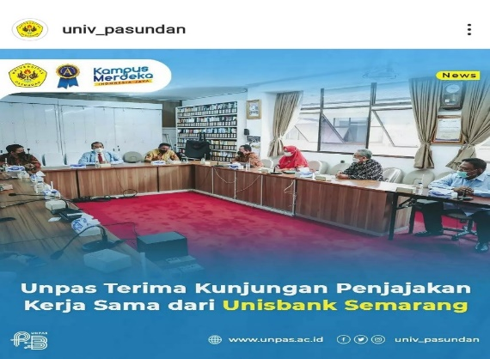
Sumber : Instagram univ_pasundan 26 Oktober 2021
Kegiatan vaksinasi.
Selain pentingnya mematuhi protokol kesehatan 6 M, tindakan pemerintah untuk mengurangi laju penyebaran virus Covid-19 ini dengan gencar melakukan proses vaksinasi dengan dikeluarkannya Peraturan Menteri Kesehatan pada tanggal 28 Mei 2021.Permenkes ini dikeluarkan sebagai salah satu langkah dalam mempercepat kegiatan vaksinasi nasional untuk mencapai kekebalan kelompok.
Dari sekian banyak postingan yang ada di Instagram univ_pasundan, hampir didominasi oleh postingan berupa bentuk gambar saja, hal ini menurut Informan Expert Bentuk saluran seperti apa yang ditampilkan di instagram?
“Banyak bentuk yang kami berusaha tampilkan agar membuat lebih menarik, sebenarnya instagram lebih banyak bisa menampilkan bentuk atau tampilan yang menarik tidak hanya berupa postingan, tapi bisa berbentuk video seperti IG TV, reels, dan aplikasi Tiktok, untuk konten yang tidak terlalu serius bisa kita tampilkan lebih santai dan lebih sampai pesannya. Tetapi video reels itu baru muncul beberapa bulan terakhir ini, sehingga kami lebih banyak bentuk tentang postingan berupa gambar-gambar saja”
Di Pertegas Dari Hasil wawancara dengan Tim branding Universitas Pasundan bahwa sebelum melakukan postingan terlebih dahulu melakukan verifikasi terlebih dahulu melalui ketua tim Promosi dan tim publisitas Universitas Pasundan. Sehingga postingan dan bentuk yang ada di instagram univ_unpas secara keseluruahan menyatakan menarik. Akan tetapi sebagian kecil menyatakan kurang menarik dengan alasan Bentuk postingan terlihat kaku. Hal ini bisa dilihat dari hasil questioner kepada beberapa responden ketika ditanyakan tentang bentuk postingan yang ada di Instagram univ_pasundan.
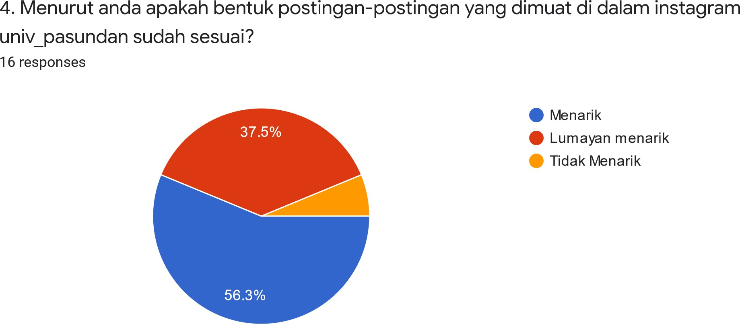
Responden yang menyatakan menarik mengatakan bentuk postingan yang dimuat di dalam Instagram univ_pasundan menarik, berikut beberapa kutipan pernyataan responden; “Realistis memuat berbagai informasi dan pengetahuan di dalamnya”, “Vibes yang sangat psitif dan dapat dimengerti dengan mudah”, “Suka isi postingan bermutu dan sangat bagus media informasinya ada beberapa berita terkait info baru UNPAS secara umum menyangkut kegiatan yang update”, Dapat menggabungkan info-infoyang jelas, komunikasi yang bagus”.
Sedangkan yang menyatakan lumayan menarik menyatakanbentuk postingan yang dimuat di Instagram univ_pasundan dengan respon sebagai berikut: “Cukup lengkap”, “Mencakup informasi tentang UNPAS namun dari segi design dan animasi mungkin dapat ditingkatkan lagi”. Kemudian sebagian kecil mengatakan bentuk postingan yang dimuat didalam Instagram univ_pasundan menyatakan tidak menarik dengan alasan “ Konten harus dibuat lebih kreatif dan out of the box agar tidak terlihat kaku”, “Kaku, kaya jurnal aja”.
Kemudian Peneliti menanyakan kepada Responden: “Di dalam bentuk postingan yang dimuat oleh Instagram univ_pasundan terdapat bentuk saluran yang bermacam-macam, dimulai dari postingan gambar, IGTV, Video reels dan video Tiktok, menurut anda bentuk mana yang paling menarik? Dan kemukakan alasannya”
Kemudian Responden menjawab bentuk Gambar lah yang menduduki jawaban tertinggi dengan alasan, “Gambar lebih simple”, “Simple dan cepat difahami”, dan “Karena Gambar pertama kali dilihat dan bisa mengungkapkan”. Kemudian setelah jawaban Gambar, disusul oleh Video IGTV para responden menyukai nya dikarenakan alasan yang dikemukakan adalah; “menambah daya imajinasi”, “out of the box”: lebih popular”, “unik menarik”, “durasi nya lebih panjang”, “mudah dimengerti”. Kemudian baru lah bentuk yang disukai reels dan tiktok dengan alasan reel “lebih menarik dibanding bentuk lainnya”
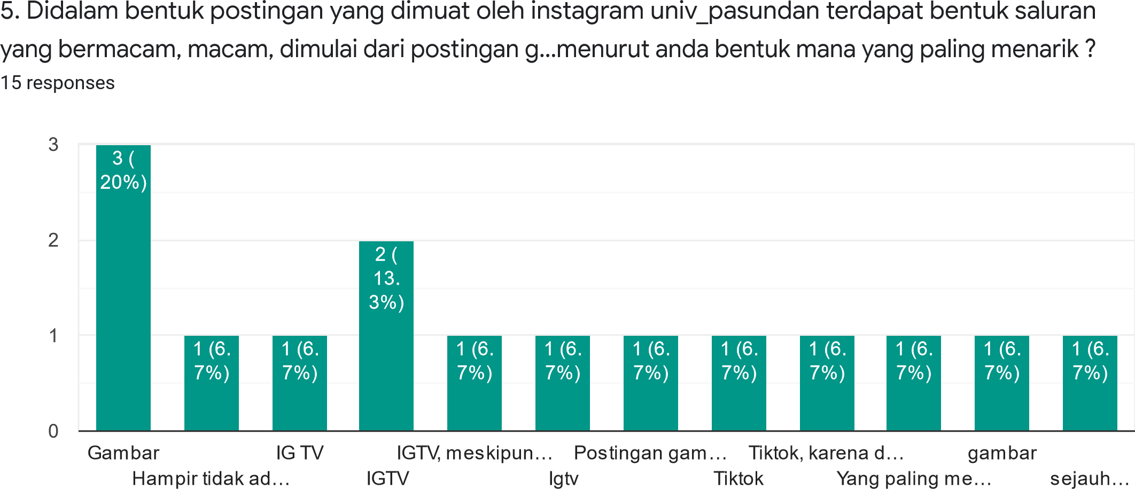
Akan tetapi bila dikelompokan kedalam 2 kelompok besar bentuk postingan menurut peneliti hanya terbagi menjadi 2, yaitu Gambar dan Video (video disini mencakupIGTV, Reels, dan Tiktok) hal ini sesuai dengan kutipan dari media online sebagai berikut: Sejauh ini, Instagram memiliki sejumlah format video di platformnya, seperti video di feed, IGTV, dan Reels. Ketiganya merupanya format video yang terpisah dan ditampilkan dalam tab yang berbeda pula.
Namun kini Instagram tampak ingin membuat format video menjadi lebih ringkas. Pasalnya, Instagram memutuskan untuk menggabungkan video IGTV dan video feed dalam satu tab khusus. Penamaan IGTV dan video di feed pun diubah menjadi “Instagram video”. Pengumuman ini disampaikan langsung melalui sebuah unggahan di laman resmi Facebook Newsroom “Mulai hari ini, kami menggabungkan IGTV dan video feed ke dalam satu format, yaitu “Instagram Video”, tulis Instagram. Instagram mengugkapkan, penggabungan vudeo feed dan IGTV ini bertujuan untuk memudahkan pengguna ketika membuat dan menemukan video di Instagram. Sebab, Instagram percaya format video kini sudah menjadi format utaa yang digunakan pengguna untuk berbagi kisah, menghibur, dan terhubung dengan audiens mereka. Setelah digabung, pengguna masih bisa mengguugah video dengan cara yang sama seperti biasanya.” Anda masih dapat menggugah video dengan cara yang sama, yakni dengan cara mengklik’+’ diatas halaman beranda Instagram dan memilih format ‘Post’, tulis Instagram, sebagaimana dihimpun Kompas Tekno dari facebook Newsroom, Rabu (6/10/2021). Sehingga menjadi otomatis bentuk yang banyak disukai oleh Responden adalah yang berbentuk video, dengan alasan yang sudah dipaparkan diatas.
KESIMPULAN.
Penelitian ini menjawab soal pertayaan penelitian tentang bagaimana Kampanye
- Kampanye komunikasi kesehatan media sosial instagram Universitas Pasundan Bandung sudah memenuhi kaidah norma yang berlaku .
- Konten media sosial Instagram Univertsitas Pasundan sebelum melakukan postingan terlebih dahulu melakukan verifikasi kembali sesuai dengan narasumber yang relevan. pasundan. Setelah melakukan Verifikasi baru melakukan penguploadan (konten) di media sosial instagram.unversitan pasundan.
- Dalam sasaranya atau targetnya secara luas untuk masyarakat Kota Bandung dan yang utama untuk Mahasiswa dan Dosen, Karyawan (Sivitas Akademika) agar terus melakukan menjaga protokol kesehatan pada massa pandemic covid 19.
SARAN.
Berdasarakan Hasil Penelitian Tentang Kampanye Media Sosial Instagram Di Universitas Pasundan Bandung, Selanjutnya akan di Sampaikan Saran Kepada Universitas Pasundan Bandung untuk Meningkatkan Kulaitas media Sosial Universitas Pasundan.
- Lebih Mengikuti bentuk saluran yang viral seperti tiktok, video reel dari sekian banyak penelti menemmukan univ pasundan hampir seluruh berupa postingan gambar saja maka dari itu perlu trobosan baru bentuk saluran baru di dalam postingan instagram Universitas Pasundan bandung.
- Konten kampanye media sosial univesitas Pasundan untuk kedepan lebih kreatif dan inovatif dalam memberikan informasi yang lebih actual dan terupdate dalam membikin Konten.
- Kamapanye media sosial instagram telah mecapai target dan sasaranya yaitu masyarakat kota bandung dan mahasiswa universitas pasundan. Saran kedepan media sosial intagram mempunyai lebih update soal berita covid 19 dari segi postingan maupun insta story instagram universitas pasundan.
- Sebaiknya pengelola admin Instagram universitas pasundan lebih meluaskan segmen follower/viewers agar informasi tentang penanganan covid-19 yang dilakukan Universitas Pasundan lebih banyak di ketahui dan menjadi semacam the best practice bagi perguruan lain/ lembaga lain.
Daftar Pustaka.
Arikunto, S. (2016). Prosedur Penelitian Suatu Pendekatan Praktik. Jakarta : Rineka Cipta.
Antar Venus, (2013). Manajemen Kampanye Panduan Teoritis dan Praktis dalam Mengefektifkan Kampanye Komunikasi. Bandung: Simbiosa Rekatama Media.
Cangara, Hafied. (2013). Perencanaan dan Strategi Komunikasi. Jakarta : Raja Grafindo
Cet.kedua, Simbiosa Rekatama Media, Bandung
Hutagalung, I. (2015). Teori-teori Komunikasi dalam Pengaruh Psikologi. Jakarta: Indeks.
Ibrahim,Idi Subandy & Bachruddin Ali akhmad (eds), (2021), Riset Komunikasi dan Budaya : Perspektif Teoritik & Agenda Riset, Depok: Rajawali Pers.
Ibrahim, Idi Subandy & Yosal Iriantara,(2017) Komunikasi Yang Mengubah Dunia, Bandung: simbiosa,
Karjaluoto, E. (2010). A Primer in Sosial Media. A Smash LAB White Paper
Liliweri, A. (2017). Komunikasi Antar Personal. Jakarta: Prenada Media Group (Kencana).
Michael Cross. (2013) Leveraging Social Networking While Mitigating Risk: 1st Edition, Syngress.
Mulyana, Deddy. (2014) Ilmu Komunikasi: Suatu Pengantar. Cetakan ke 18. Bandung: PT.
Remaja Rosdakarya.
Mulyana, Deddy, dkk. (2018) Komunikasi Kesehatan Pemikiran dan Penelitian, Bandung: PT.
Remaja Rosdakarya.
Notoatmodjo, S, (2010) Metodologi Penelitian Kesehatan, Jakarta: PT. Rinaka Cipta
Puntoadi, Danis. (2011) Menciptakan Penjualan Melalui Social Media.Jakarta (ID) : PT Elex Komputindo.
Rosmann G dan Rallis, (1998), Learning In the field: an introduction to qualitative research. Thousand Oaks, CA: Sage, Royanto, L.R.M,dkk.
Nasrullah, Rully 2016, Media Sosial Perspektif Komunikasi, Budaya, Sosioteknologi, Bandung: Simbiosa Rakatama Media.
Taprial, Varinder & Kanwar, Priya (2012). Understanding Social Media. Ventus Publishing. ISBN [978-87- 7681-992-7]
Wahyuningsih, S. (2013). Metode Penelitian Studi Kasus: Konsep, Teori Pendekatan Psikologi Komunikasi, dan Contoh Penelitiannya. UTM PRESS Bangkalan - Madura, 119.
Website :
SS.Kurniawan (2021), PPKM Level Diperpanjang, Indikator Ini Masuk Sebagai Penentuan Level Jakarta, Diakses 20/10/2021 melalui https//nasional.kontan.co.id
Tenia, Hilda. (2017). Pengertian Media Sosial. Diakses 28/01/2018 melalui https://www.kata.co.id/Pengertian/Media-Sosial/879
Protokol Kesehatan 5M (2021), Jakarta, Diakses 20/11/2021 Melalui https://m.liputan6.com
Maliana,Inza, PPKM Level 3 di Seluruh Indonesia,Diakses 19/11/2021 Melalui https://m.tribunnews.com
Widiyani, Rosmha, Corona Virus, Jakarta, Diakses 18/3/2021 Melalui https//news.detik.com
Garjito,Dany, Lock Down, Jakarta, Diakses 11/04/2021 Melalui : suara.com
Surbakti, Hidayat Arif , Alasan Jokowi Pilih PSBB Bukan Lockdown, Jakarta, Diakses 23/4/2021melalui : https://www.cnbcindonesia.com

